**РГПУ им. А.И. Герцена**

**К работе допущены ____________________**

**Работа выполнена ____________________**

**Отчёт сдан ____________________**

**Отчет по комплексу лабораторных работ**

**«Лабораторные работы по электричеству»**

**Работу выполнили: Кузнецов**

**Савостин**

**Козырьков**

**Факультет _______________**

**Группа _______________**

**Отчет по лабораторной работе “Регулирование силы тока реостатом”.**

Цель:научиться пользоваться реостатом для изменения силы тока в цепи.

Оборудование: реостат, амперметр,источник тока,ключ.

**Ход работы:**

1.Поставить ползунок на максимальное сопротивление.

2.Уменьшать сопротивление.

3.Увеличивать сопротивление.

4.Сделать вывод, что зависимость силы тока от сопротивления - убывающая.

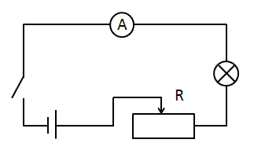

|  |  |  |  |
| --- | --- | --- | --- |
|  | Показатели 1 | Показатели 2 | Показатели 3 |
| I(А) | 32.5 | 50 | 100 |
| R(ом) | 30 | 20 | 10 |

Вывод: проделав данную лабораторную работу, можно сделать вывод,что зависимость силы тока от сопротивления - убывающая.

**Отчет по лабораторной работе “Измерение силы тока“.**

Цель работы: Убедиться на опыте, что сила тока в различных последовательно соединенных участках цепи одинакова.

Оборудование: Амперметр, источник тока, магазин сопротивлений.

Ход работы:

1. Установить нужные ключи в магазине сопротивлений.
2. Определить сопротивление магазина.
3. Включить питание от источника тока и определить показания амперметра.
4. Перейти к заданию 2, а затем к заданию 3.
5. Сделать вывод по проделанной работе

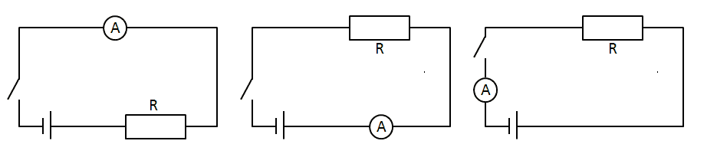

Таблица проведенных измерений:

|  |  |  |
| --- | --- | --- |
| Задание 1 | Задание 2 | Задание 3 |
| I1 = 0.2A | I1 = 0.2A | I1 = 0.2A |
| I2 = 0.25A | I2 = 0.25A | I2 = 0.25A |
| I3 = 0.25A | I3 = 0.25A | I3 = 0.25A |
| I4 = 0.4A | I4 = 0.4A | I4 = 0.4A |

Вывод: сила тока в любой точке цепи при последовательном соединении проводников одинакова.

**Отчет по лабораторной работе “Измерение напряжения на различных участках электрической цепи“.**

Цель:измерить напряжение на участке цепи, состоящем из двух последовательно соединенных спиралей, и сравнить его с напряжением на концах каждой спирали.

Оборудование: два реостата, источник тока, вольтметр, провода, ключ, лампа(эмуляция средствами виртуальной лаборатории).

**Ход работы:**

1. Установить с помощью ключей сопротивление первого и второго реостатов.
2. Запустить задания 1,2 и 3.
3. В каждом задании определить напряжение с помощью вольтметра.
4. Убедиться в справедливости U=U1+U2.
5. Сделать вывод.

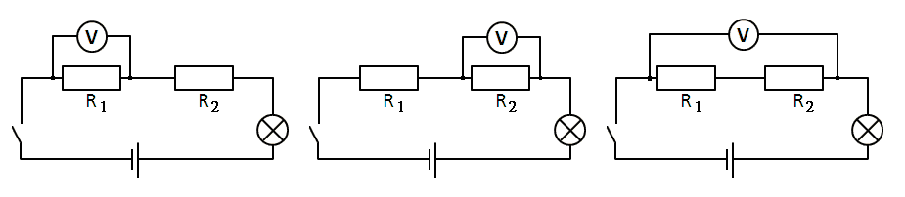

Таблица проведенных измерений(Задание 1)

|  |  |  |  |
| --- | --- | --- | --- |
|  | R1= 10 Ом R2= 10 Ом | R1= 7 Ом R2= 9 Ом | R1= 5 Ом R2= 2 Ом |
| U1(В) | 5 | 4,5 | 7,25 |

Таблица проведенных измерений(Задание 2)

|  |  |  |  |
| --- | --- | --- | --- |
|  | R1= 10 Ом R2= 10 Ом | R1= 7 Ом R2= 9 Ом | R1= 5 Ом R2= 2 Ом |
| U2(В) | 5 | 5,5 | 2,75 |

Таблица проведенных измерений(Задание 3)

|  |  |  |  |
| --- | --- | --- | --- |
|  | R1= 10 Ом R2= 10 Ом | R1= 7 Ом R2= 9 Ом | R1= 5 Ом R2= 2 Ом |
| U(В) | 10 | 10 | 10 |

Вывод: как бы сильно реостаты не отличались сопротивлением, напряжение на каждом из них в сумме дает одно и то же значение, то есть выполняется соотношение U=U1+U2.

**Отчет по лабораторной работе «Измерение сопротивления с помощью вольтметра и амперметра».**

**Цель работы:** научиться измерять сопротивление проводника при помощи амперметра и вольтметра. Убедиться на опыте, что сопротивление проводника не зависит от силы тока в нем и напряжения на его концах.

**Оборудование:** источник тока, амперметр, вольтметр, ключ, реостат.

**Ход работы:**

1.Проведем несколько изменений силы тока в цепи при помощи реостата.

2.Проследим за изменением сопротивления цепи.

3.Сделаем вывод по проделанной работе.

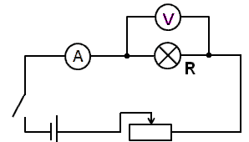

Результаты измерений:

|  |  |  |  |
| --- | --- | --- | --- |
| N | I (A) | U (В) | R (Ом) |
| 1 | 0,1 | 1 | 10 |
| 2 | 0,2 | 2 | 10 |
| 3 | 0,3 | 3 | 10 |
| 4 | 0,4 | 4 | 10 |

**Вывод:** Проделав данную лабораторную работу, мы можем сделать вывод, что сопротивление проводника постоянно и не зависит от силы текущего по нему тока и напряжения на его концах.